MEAGARD Fußabstreiferkasten Rost

MEA Bautechnik

Eigenschaften

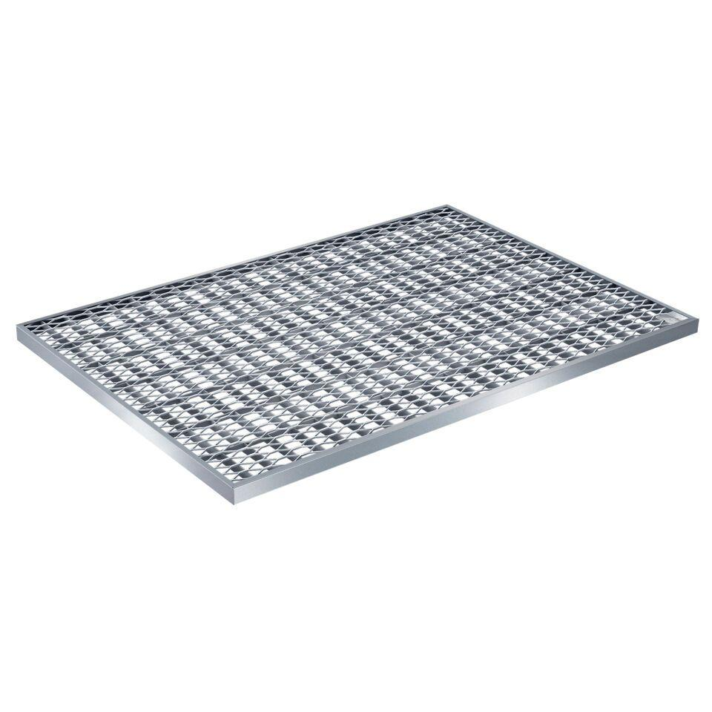

Breite (mm)

400,00 - 500,00

Länge (mm)

600,00 - 1.000,00

Maschenweite

30 x 10

Gewicht (kg)

3,03 - 8,62